98 碧候國小學生清理校園周圍
你我合力、環境更美麗

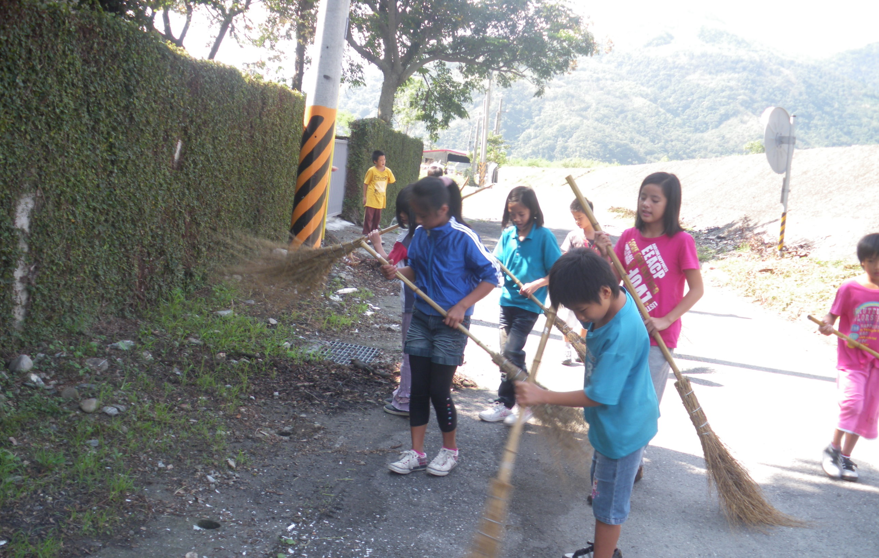

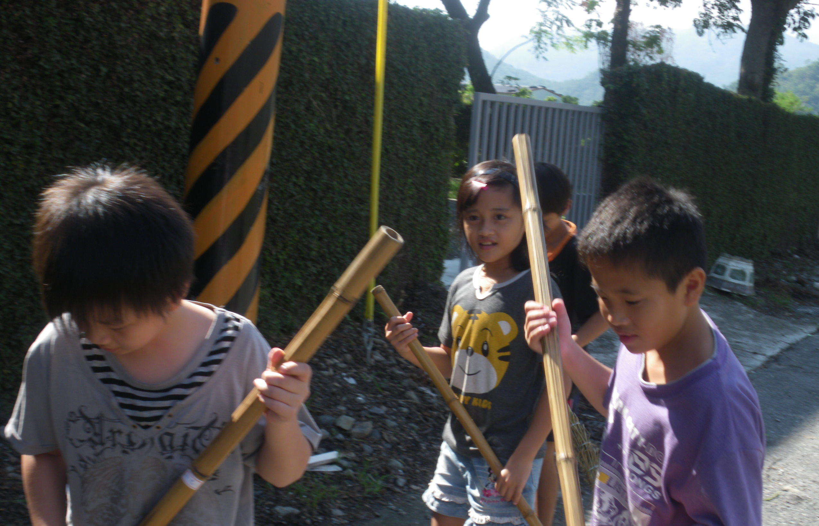
打造美麗環境

